УНИВЕРСИТЕТ ИТМО
КАФЕДРА ВЫЧИСЛИТЕЛЬНОЙ ТЕХНИКИ

Отчёт по лабораторной работе №8
Вариант 606

Выполнили
Ощепков Артём,
Камакин Кирилл
группа p3102
Преподаватель Письмак А. Е.

Текст задания
Доработать программу из лабораторной работы №7 следующим образом:
- В класс, объекты которого хранятся в коллекции, добавить поле типа java.time.ZonedDateTime, в котором должны храниться дата и время создания объекта.
- Графический интерфейс клиентской части должен поддерживать русский, македонский, польский и английский (Канада) языки / локали. Должно обеспечиваться корректное отображение чисел, даты и времени в соответстии с локалью. Переключение языков должно происходить без перезапуска приложения. Локализованные ресурсы должны храниться в классе. Сортировку и фильтрацию значений столбцов реализовать с помощью Streams API.
- Сервер должен обеспечивать простейшую реализацию объектно-реляционного отображения с использованием рефлексии, в том числе создание таблицы базы данных в соответствии с полями объекта и CRUD-запросы.

Диаграмма классов разработанной программы

Модуль локализации
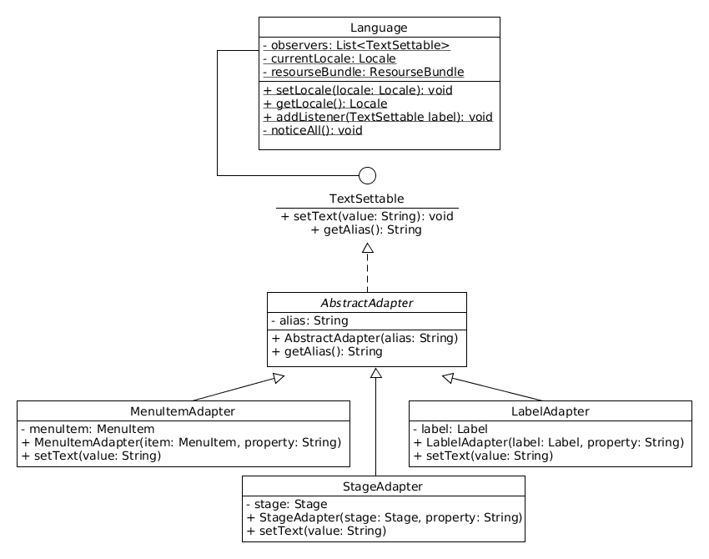

Модуль ORM
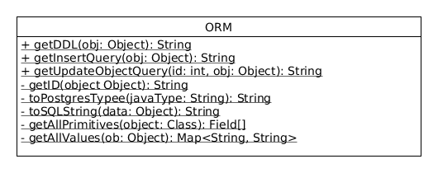

Исходный код:

Модуль локализации

/**
* Класс для интернационализации приложения
* Использование - добавляешь с помощью метода addListener то, у чего *можно менять текст, устанавливаешь у этого чего-то в качестве ID *properties name, а *дальше класс всё сделает сам
*/
public class Language {
static {
observers = new LinkedList<>();
resourceBundle = ResourceBundle.getBundle("vt/smt/GUI/languages",new Locale("ru"));
currentLocale = Locale.getDefault();
}
// Текста, жаждущие меняться
private static List<TextSettable> observers;
private static ResourceBundle resourceBundle;
private static Locale currentLocale;
public static void setLanguage(Locale locale){
resourceBundle = ResourceBundle.getBundle("vt/smt/GUI/languages",locale);
currentLocale = locale;
vt.smt.Client.Sender.getInstance().sendCommand(new ChangeLocale(currentLocale));
noticeAll();
}
public static String getString(String key){
return resourceBundle.getString(key);
}
public static Locale getLocale(){
return currentLocale;
}
// Юзай этот метод для добавления слушающего текста
public static void addListener(TextSettable label){
observers.add(label);
label.setText(resourceBundle.getString(label.getAlias()));
}
private static void noticeAll(){
observers.forEach(current->{
if(current == null) // Проблема убывших наблюдателей решается здесь
observers.remove(current);
else
current.setText(resourceBundle.getString(current.getAlias()));
});
}
}

interface TextSettable{
void setText(String value);
String getAlias();
}
/**
* JavaFx не имеет интерфейса textSettable,
* поэтому пришлось реализовать много адаптеров
*/
abstract class AbstractAdapter implements TextSettable{
private String alias;
public AbstractAdapter(String alias){
this.alias = alias;
}
public String getAlias(){return alias;}
}
class MenuItemAdapter extends AbstractAdapter{
private MenuItem menuItem;
public MenuItemAdapter(MenuItem item,String property){
super(property);
this.menuItem = item;
}
public void setText(String value){
menuItem.setText(value);
}
}
class StageAdapter extends AbstractAdapter{
private Stage stage;
public StageAdapter(Stage stage,String property){
super(property);
this.stage= stage;
}
public void setText(String value){
this.stage.setTitle(value);
}
}

Модуль ORM
public class ORM {
/**
* Метод, генерирующий код создания таблицы по заданному обекту
* @param obj - объект, требующий отображения в бд
* @return SQL-запрос, создающий требуемую таблицу
*/
public static String getDDL(Object obj){
//Строка, в которой постепенно будет формироваться запрос
StringBuilder query = new StringBuilder("create table ");
query.append(obj.getClass().getSimpleName() + "(\n ");
query.append(getID(obj) + " serial primary key,\n ");
for (Field field : getAllPrimitives(obj.getClass())) {
query.append(field.getName() + " ");
query.append(toPostresType(field.getType().getSimpleName()) +",\n " );
}
// Удаление последней лишней запятой
query.deleteCharAt(query.length()-3);
query.append(");");
return query.toString();
}
/**
* Метод формирования запроса к БД на вставку данного объекта
* Имя класса считается названием таблицы
*/
public static String getInsertQuery(Object obj){
StringBuilder query = new StringBuilder(
"insert into " + obj.getClass().getSimpleName() + " " );
Map<String,String> values = getAllValues(obj);
query.append(values.keySet().toString() + " values " + values.values() + ';');
return query.toString().replace('[','(').replace(']',')');
}
/**
* Метод, считывающий все геттеры, которые класс предоставляет и составляющий из них
* Ассоциативную карту (название геттера (или метода is) без префикса get, - значение поля)
* Не боится иерархии и содержания непримитивных типов
* @param obj Наш подопечный - передаём не Класс, а экземпляр, потому что нуждаемся в данных
*
**/
private static Map<String,String> getAllValues(Object obj) {
Map<String,String> result = new HashMap<>(); // Здесь конструируется результат работы метода
for (Method method : obj.getClass().getMethods()) {
try { // Просто берём все доступные геттеры и вызываем их
if(method.getName().startsWith("get") && !method.getName().equals("getClass"))
result.put(method.getName().substring(3),toPSQLString(method.invoke(obj)));
if(method.getName().startsWith("is"))
result.put(method.getName(),toPSQLString(method.invoke(obj)));
}catch (Exception e){
System.out.println(e.getMessage());
e.printStackTrace();
}
}
// Поля, являющиеся непримитивными типами, тоже следует обработать. Применяется рекурсия
for (Field field : obj.getClass().asSubclass(obj.getClass().getSuperclass()).getDeclaredFields()) {
field.setAccessible(true);
try { // Примитивный тип или нет определяеся вот таким вот образом
if (toPostresType(field.getType().getSimpleName()) == null)
result.putAll(getAllValues(field.get(obj)));
}catch (Exception e){
e.printStackTrace();
}
}
return result;
}

/**
* Преобразование типа для видения sql
* (например, значения булевских типов должны быть заключёны в кавычки)
*/
private static String toPSQLString(Object data){
if(data.getClass().getSimpleName().equals("Boolean") ||
data.getClass().getSimpleName().equals("boolean") ||
data.getClass().getSimpleName().equals("String") )
return '\'' + data.toString() + '\'';
if(data instanceof ZonedDateTime){
return '\'' + ((ZonedDateTime)data).format(DateTimeFormatter.ofPattern("yyy-MM-dd")) + '\'';
}
return data.toString();
}
/**
* Метод, умеющий считывать все примитивные поля объекта,
* учитывая иерхархию и композицию непримитивных типов
* @param obj - Класс исследуемого объекта
**/
private static Field[] getAllPrimitives(Class obj){
LinkedList<Field> fields = new LinkedList<>(); // Для формирования результатов
for (Field field : obj.getDeclaredFields()) {
//Если мы знаем, как преобразовать этот тип к типу данных постгрес
if (toPostresType(field.getType().getSimpleName()) != null)
fields.add(field); // Просто добавляем поле
else // Иначе это не примитив, и его нужно обработать таким же способом
fields.addAll(Arrays.asList(getAllPrimitives(field.getType())));
}
// Если у объекта есть родительский класс ( и не Object)
if(obj.getSuperclass() != Object.class) // Делаем с ним то же самое
fields.addAll(Arrays.asList(getAllPrimitives(obj.getSuperclass())));
return fields.toArray(new Field[0]);
}
// Таблица преобразования типов данных Java в типы данных Postgres
private static String toPostresType(String javaType){
switch (javaType) {
case "String":
return "varchar(80)";
case "int":
return "integer";
case "long":
return "integer";
case "double":
return "real";
case "boolean":
return "boolean";
case "ZonedDateTime":
return "date";
}
return null;
}
/**
* Как назвать поле первичного ключа решается здесь
**/
private static String getID(Object object){
return object.getClass().getSimpleName() + "_id";
}
}

Выводы:
Тёма:
Дописан крайний отчёт по проге. Около пятидесяти классов содержится в итоговом приложениии , символов переноса строки во всех выживших исходников ровно 2389, порядка 80-ти коммитов залетело на гитхаб..
Но это всё цифры.
Курс по программированию был самым увлекательным предемтом прошедшего года.
Спасибо за это. Свою крайнюю лабораторную работу я собирался делать при свечах, но соседи напомнили, что в МСГ за такие радости могут и выселить
Чувствую, будто нахожусь в дестком лагере на огоньке в ночь перед отъездом
Скорее, перед броском в пропасть, потому что скоро сессия
До новых встреч!
Кирилл:
В свою очередь, я ближе познакомился с такой сложной технологий как ORM, попробовал создать своё ORM. Кроме того, мне представилась возможность поработать в команде, написать совместный код. Запоминающимся был первый локализаторский опыт. Тамада хороший и конкурсы весёлые

